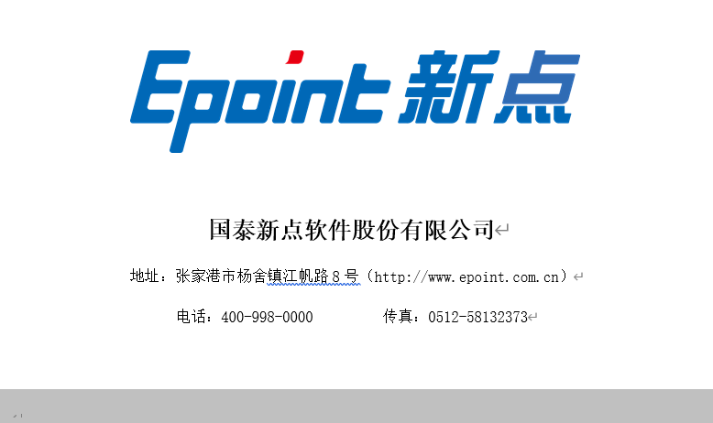

赤峰公共资源交易中心
CA激活操作手册

1.百度搜索“赤峰市公共资源交易中心”，点击访问第一个搜索出来的带有官网的地址，注意需使用IE浏览器。
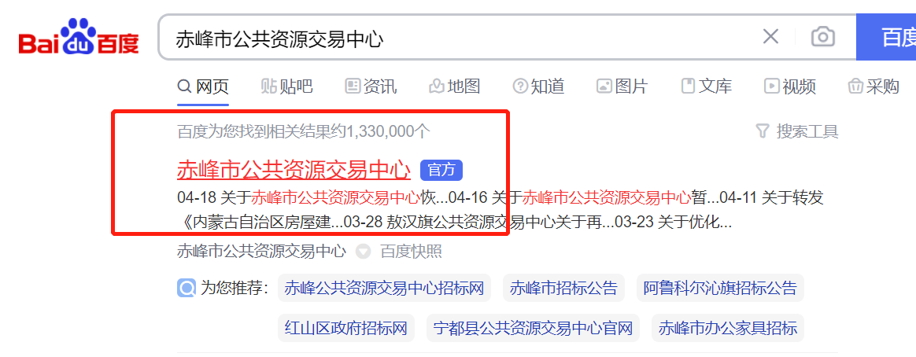
2.进入官网后，点击投标企业登录。
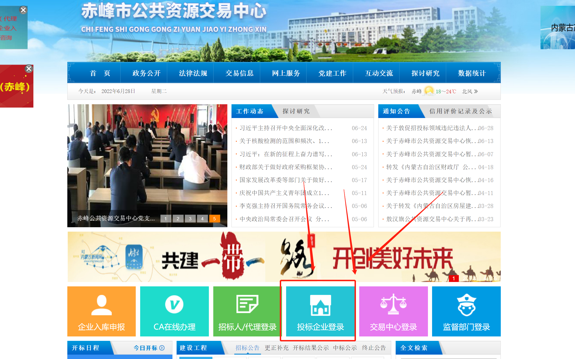
3.点击驱动下载，点击后跳转到驱动下载页，点击下载，下载完成后运行驱动程序进行安装，直接下一步安装即可。
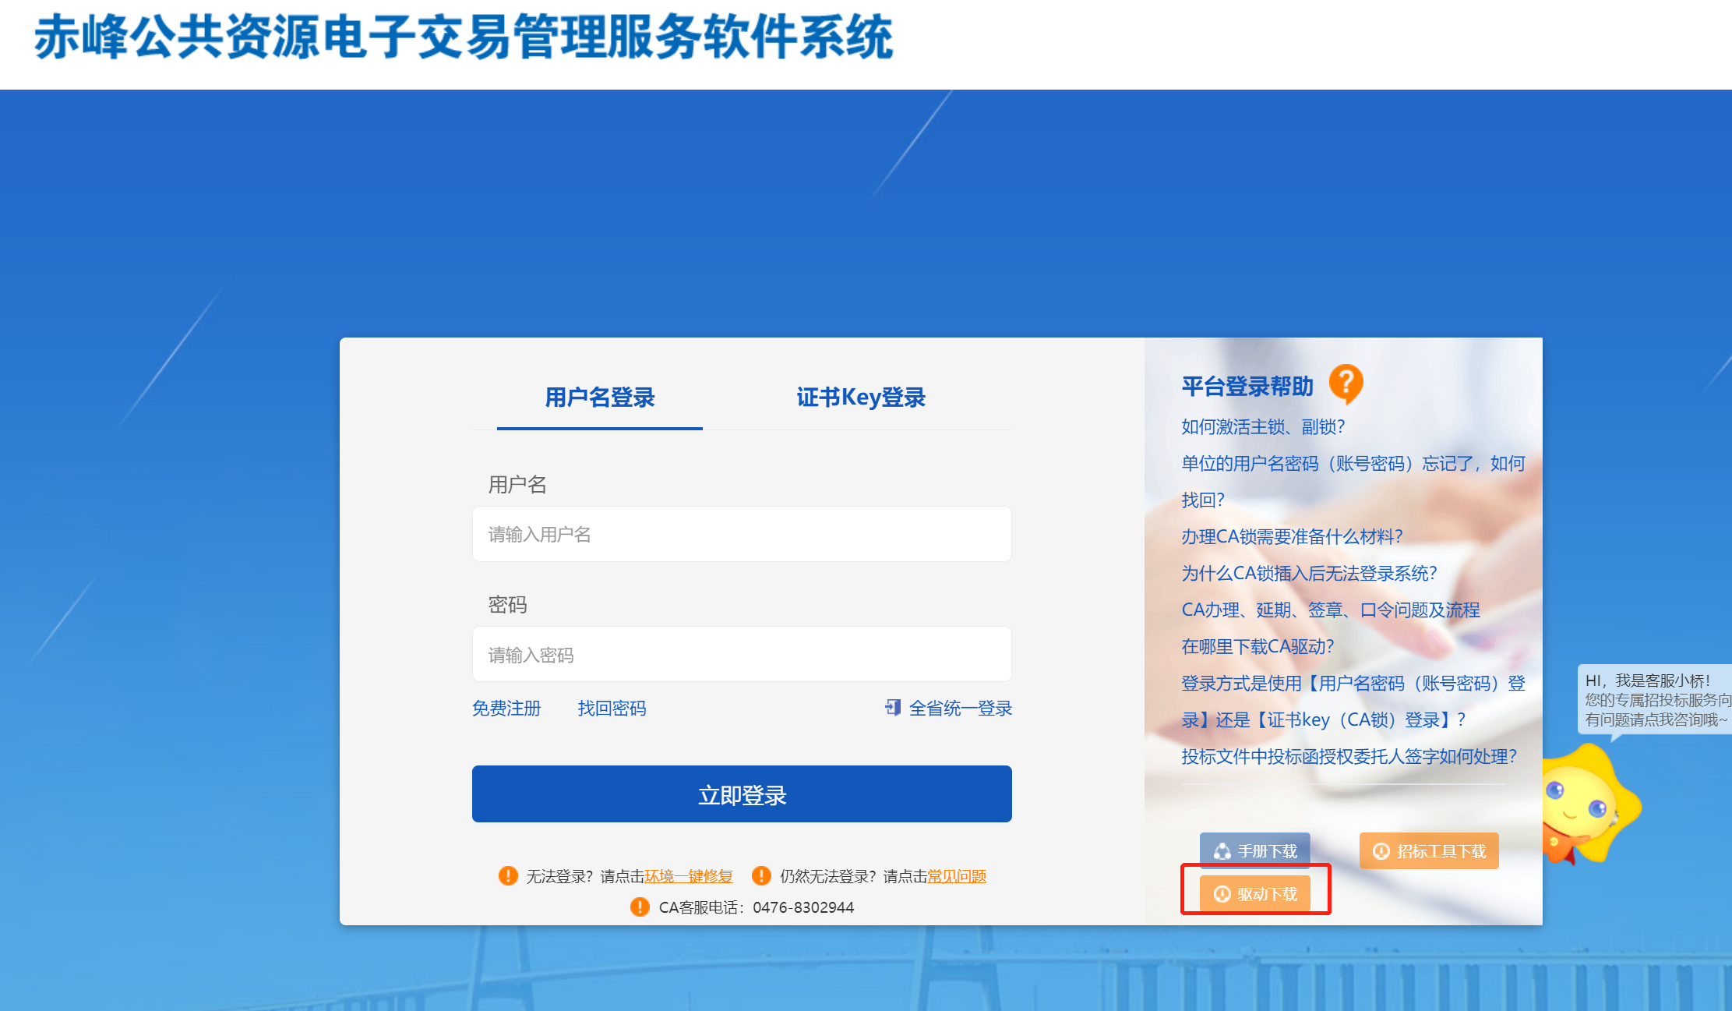
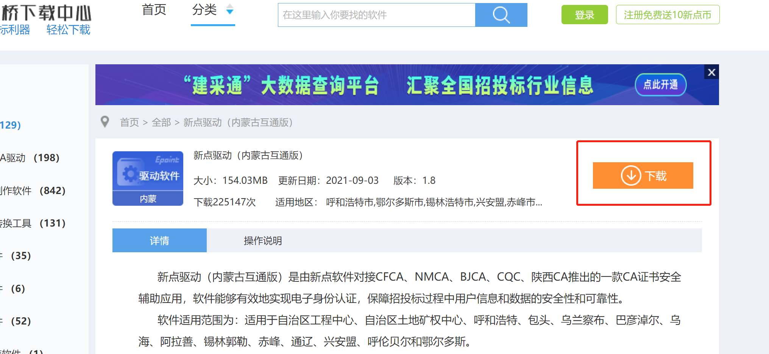
4.驱动安装完毕后，在桌面打开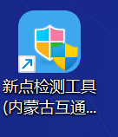新点检测工具（内蒙古互通版）点击“登录系统”，跳转“内蒙古自治区互联互认系统”；
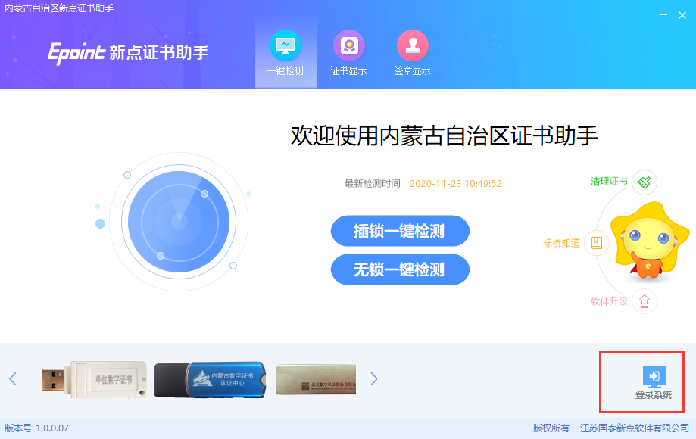
5.点击“绑定/登录”；
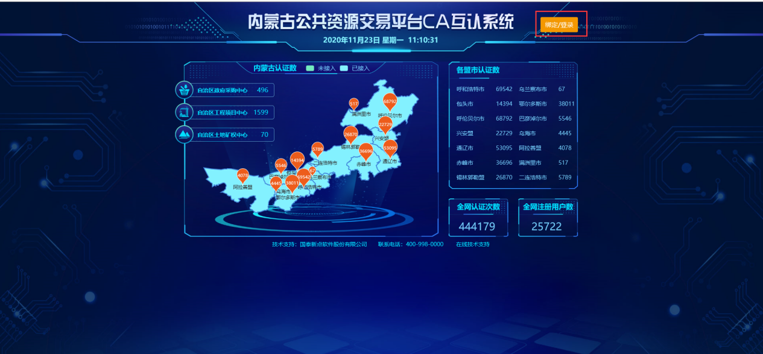
6.如果首次使用自治区互联互认系统的新企业请点击“企业绑定”，按照页面提示完成互联互认系统绑定；
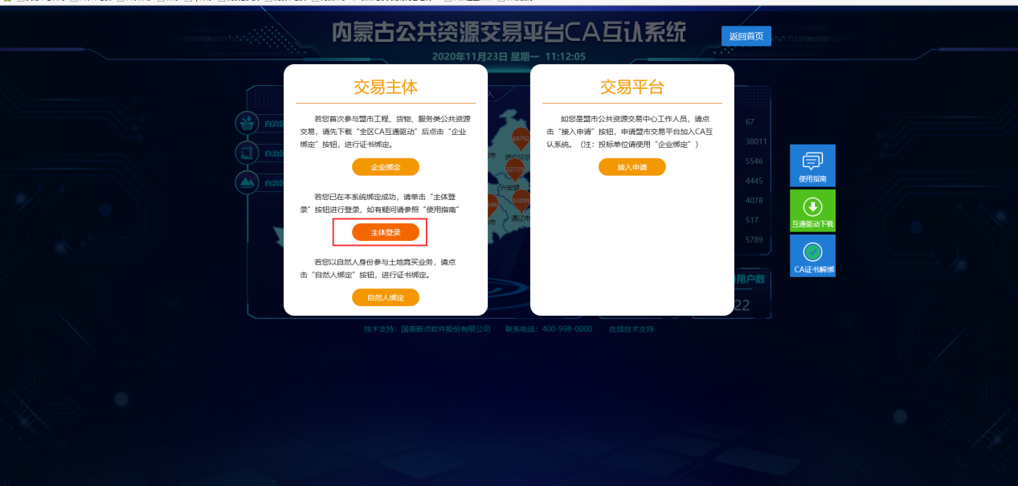
7.绑定完成后/老用户，进入主体登录页面，插入已绑定的CA锁并输入CA锁密码
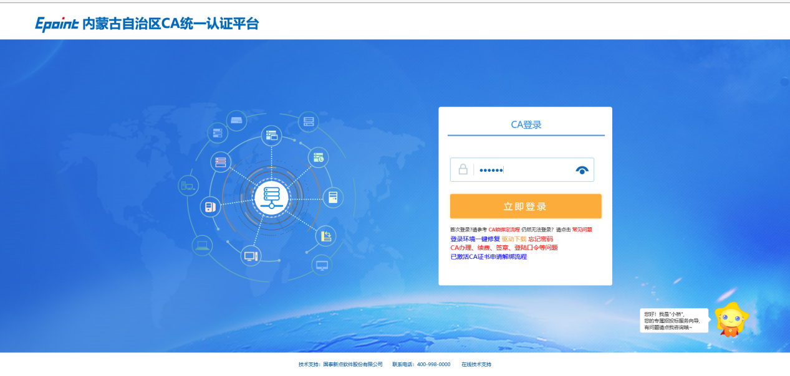
8.进入内蒙古自治区本级、盟市公共资源交易平台点击“东部盟市”选择“赤峰市公共资源交易平台”；
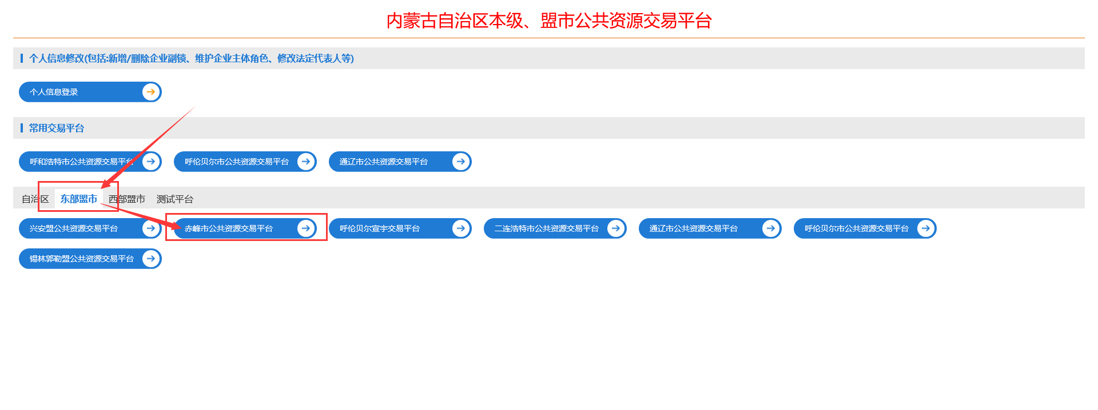
9.进入赤峰市公共资源交易系统，CA锁自动绑定完成，后续可正常使用，也可正常在赤峰系统直接登录系统无需再次从互联互认系统跳转登录。

